案卷号
日期

＜项目名称＞

详细设计说明书

作 者：
完成日期：
签 收 人：
签收日期：

修改情况记录：
版本号 | 修改批准人 | 修改人 | 安装日期 | 签收人

目录
1 引言 1
1.1 编写目的 1
1.2 背景 1
1.3 定义 1
1.4 参考资料 1
2 程序系统的结构 1
3 程序1（标识符）设计说明 2
3.1 程序描述 2
3.2 功能 2
3.3 性能 2
3.4 输入项 2
3.5 输出项 2
3.6 算法 3
3.7 流程逻辑 3
3.8 接口 3
3.9 存储分配 3
3.10 注释设计 3
3.11 限制条件 3
3.12 测试计划 3
3.13 尚未解决的问题 4
4 程序2（标识符）设计说明 4

1 引言

1.1 编写目的
给开发人员能够明确的传达设计的意图，使开发人员清楚的知道本页面的开发要求。

1.2 背景
说明：
- 数码快印流程管理系统
- 提出者:西安兰克图文制作公司
- 开发者:北京兰德肯网络信息技术有限公司
- 用户:兰克快印各个连锁店及其他数码快印公司

1.3 定义
详见 ..\..\glossary.doc

1.4 参考资料
a. ..\..\快印网络解决方案.xls
b. ..\..\ WPMS.doc
c. ..\..\ analyse\WF_CDM.cdm
d. ..\..\ analyse\WF_OOM.oom
e. ..\..\ analyse\WF_RQM.rqm
f. PhookC#开发标准

2 程序系统的结构
暂无

3选择客户设计说明
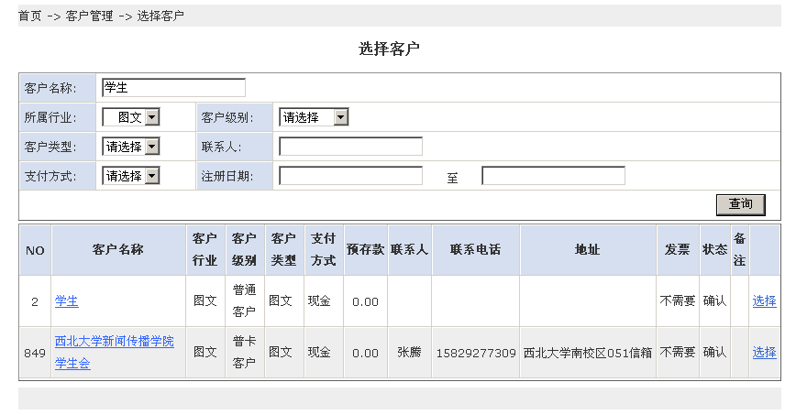

总体描述
功能概要： 选择客户，客户ID、NAME、客户行业、客户级别、行业ID、客户级别ID、 客户级别、支付类型、联系人、电话号码、地址、是否需要发票、客户确认状态、备注传到开单页面并将客户id回传到开单页面
对应页面：/customer/SelectCustomer.aspx

界面初始化
- 所属行业
实现：
获取主行业：从表（MASTER_TRADE）中获取，绑定ID，NAME
获取子行业： 从表 (SECONDARY_TRADE)中获取,绑定 ID，NAME
效果如图： 红色为主行业，且不能选中
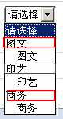
- 客户类型:从表（CUSTOMER_TYPE）取值。
实现：绑定 ID，Name
效果图：
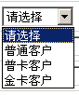
- 支付方式：从常量（Constants.cs）里获取
//现金
Constants.PAYMENT_TYPE_CASHER_GET_VALUE = 1
Constants.PAYMENT_TYPE_CASHER_GET_LABEL = "现金";
//记账
Constants.PAYMENT_TYPE_ACCOUNT_GET_VALUE = 2
Constants.PAYMENT_TYPE_ACCOUNT_GET_LABEL = "记账";
效果如果:
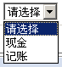
- 客户级别；从表（CUSTOMER_LEVEL）中获取
实现：绑定ID，Name

查询
- 点击查询后，客户名称、所属行业、客户级别、客户类型、联系人、支付方式、注册日期 相与后查询，若记录超过20条 则进行分页，每页20条记录。
- 显示如下：
NO | 客户名称 | 客户  行业 | 客户  级别 | 客户  类型 | 支付  方式 | 预存款 | 联系人 | 联系电话 | 地址 | 发票 | 状态 | 备注
1 | 散客 | 图文 | 普通客户 | 图文 | 现金 | 0.00 | 1 |  |  | 需要 | 确认 |  | 选择
2 | 学生 | 图文 | 普通客户 | 图文 | 现金 | 0.00 |  |  |  | 不需要 | 确认 |  | 选择
3 | 陕西豪益广告设计制作有限公司 | 图文 | 普卡客户 | 图文 | 现金 | 0.00 | 赵晓刚 | 87777877 | 案板街吉庆大厦C座903室 | 不需要 | 确认 | 87207497 | 选择

选择
- 点击“选择”，将客户ID、NAME、客户行业、客户级别、行业ID、客户级别ID、客户级别、支付类型、联系人、电话号码、地址、是否需要发票、客户确认状态、备注传到开单页面，并关闭当前页面。
- 点击“客户名称”，将客户ID、NAME、客户行业、客户级别、行业ID、客户级别ID、客户级别、支付类型、联系人、电话号码、地址、是否需要发票、客户确认状态、备注传到开单页面，将客户ID传到开单页面，并关闭当前页面。

3.1 程序描述
暂无

3.2 功能
暂无

3.3 性能
暂无

3.4 输入项
暂无

3.5 输出项
暂无

3.6 算法
暂无

3.7 流程逻辑
暂无

3.8 接口
暂无

3.9 存储分配
暂无

3.10 注释设计
PhookC#开发标准

3.11 限制条件
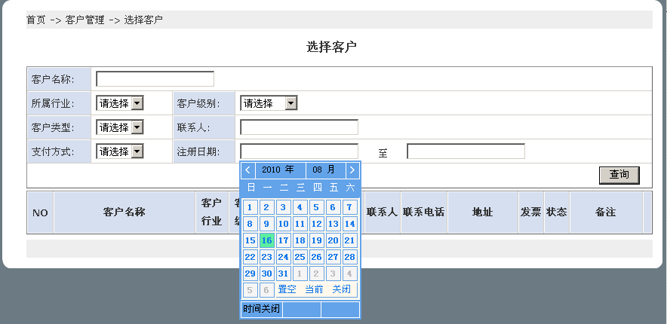

  - 注册时间是只读的。
  - 开始时间不能大于等于结束时间。

3.12 测试计划
暂无

3.13 尚未解决的问题
暂无

